**第十三届“高教杯”全国大学生先进成图技术与产品信息建大赛**

**机械类--产品创新设计与3D打印技术大赛竞赛大纲**

**一、竞赛内容：**

根据任务书要求和提供的模型对机械零件进行轻量化设计（用时3天），用3D打印机制造机械零件(用时4天）。

**二、使用软件及竞赛知识技能要求**

**1.轻量化设计竞赛知识技能要求**

优化技术能够获得最佳的材料分布和科学的产品结构，在航空航天、汽车、重工、通用机械等众多领域具有广阔的应用前景,能够为整个设计流程奠定结构基础，获得优质、轻量化的设计。随着增材制造技术的不断发展，通过打印技术来实现的结构优化方案能够最大限度得提升产品结构效率，被越来越多的行业所应用和接受。

Altair Inspire是业内领先的,易于使用的衍生式设计/拓扑优化及快速仿真解决方案，能够助力设计工程师快速而轻松地创建并研究结构高效型概念设计。Inspire优化与3D打印结合的相关技术一直走在世界前列，被众多企业与行业认可与使用。

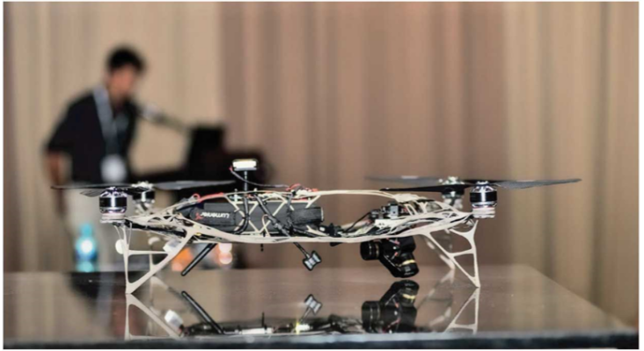

使用Inspire优化的3D打印无人机框架

根据《Wohlers Report 2020》报告3D打印市场体量2021年可以达到179亿美元，而2029年将至少达到1175亿美元。结合优化的3D打印轻量化设计整合能够实现接近80%的减重，50%的打印时间和成本节省。目前，与3D打印相关的专利申请数增长约60%，研究如火如荼。学习、应用优化结合3D打印的方法能够为院校的科研工作带来新的创新亮点。鉴于相关3D设计技术应用人才存在约800万的缺口，普及优化结合3D打印的应用能为学生就业提供强有力的竞争力。

赛题用Altair Inspire软件进行轻量化设计，根据赛题提供基础三维模型，对产品进行拓扑优化，几何重构设计，性能分析。

**（1） 轻量化设计基础知识**

* 具备Altair Inspire使用基础和基本三维建模基础

**Inspire软件许可申请下载链接：**

[https://share.hsforms.com/1EbZAjJGQQaa0_X4TLv9UTA10gj](https://nam02.safelinks.protection.outlook.com/?url=https%3A%2F%2Fshare.hsforms.com%2F1EbZAjJGQQaa0_X4TLv9UTA10gj&data=02%7C01%7Cweiqi.chen%40altair.com.cn%7C39f6704c65f449187be308d852f9c84c%7C2bae5b570eb848fbba47990259da89d2%7C0%7C0%7C637350580044206594&sdata=BgHkKZu5KnlOaB5jvj5YRI8RxbVV6Jhr0qQj%2FZMTFtU%3D&reserved=0)

**注意：软件使用许可由参赛队代表统一申请填写，不接受个人申请。**

**参考教程与资料下载链接：**

<https://nas.altair.com.cn:5001/fsdownload/ttd2Bkpfp/%E6%88%90%E5%9B%BE%E5%A4%A7%E8%B5%9B%E8%B5%84%E6%96%99>

Inspire参考书:

《solidThinking Inspire优化设计基础与工程应用》徐成斌，路明村，张卫明，机械工业出版社，2017；

轻量化设计知识要点：

**（2） 拓扑优化**

* 掌握常用三维模型格式（step，x_t）的导入方法。
* 掌握软件系统单位（尺寸单位，质量单位）的设置方法。
* 能够指定设计空间和非设计空间。
* 掌握优化所需的边界条件设置（包括：定义材料，施加约束，施加力）。
* 掌握优化的形状控制方法（包括：设置对称、拔模、挤出）。
* 掌握优化相关参数的设置（包括：优化质量目标，厚度约束设置）。
* 掌握优化结果光滑及STL文件的导出方法。

**（3）几何重构设计**

* 掌握优化结果自动拟合技术。
* 基本三维建模技巧（基本二维草图绘制、拉伸、布尔运算、倒圆角等操作）。
* 掌握3D打印所需模型STL文件的导出方法。

**（4）性能分析**

* 掌握分析所需的边界条件设置（包括：定义材料，施加约束，施加力）。
* 掌握对于三维模型性能分析的方法，单元尺寸的设置。
* 能够查看最终设计模型质量，判定轻量化效果。
* 掌握分析结果的查看与评判（包括位移、应力结果的查看）。

**（5）技术咨询**

**澳汰尔工程软件（上海）有限公司**

技术联系人：陈伟琦

联系电话：15021315035

邮箱：[weiqi.chen@altair.com.cn](mailto:weiqi.chen@altair.com.cn)

技术相关咨询：工作日上午9：00-下午17：00

**2．3D打印竞赛知识技能要求**

**（1）3D打印机技术原理及组装调试**

掌握3D打印设备基本原理、3D打印机UPBOX及UP300设备的安装调试，操作软件UP Studio3.0的使用。 （包括：FDM原理特点、打印材料，3D打印机初始化、工作台水平校准、喷嘴高度测试，材料的安装与撤回、模型旋转、缩放、移动等。）

**（2）3D打印数据处理**

掌握3D打印机使用的文件格式及制造过程参数的设定（包括: CAD-STL数据转换，STL

文件的数据处理，3D打印零件装配尺寸的公差要求等）

**（3）3D打印制造机械零件的工艺优化**

掌握加工参数对零件制造的影响，（包括：机械零件打印方向的选择，制造零件支撑生成，层片厚度、填充、子模型添加，动态层厚设置等。）

**（4）3D打印机械零件的后处理**

掌握模型后处理方法及工具的使用，并对需要装配的零件进行试装配(包括:支撑去除、上色、修磨、装配等）

1. **软件下载地址**

大赛官方QQ群群文件，太尔时代公司官网www.tiertime.com。

1. **技术咨询**

**北京太尔时代科技有限公司**

联系人：石现博

联系电话：13910829349

QQ（同微信）：278747976

邮箱:shixianbo@tiertime.net